提案一：
提案人(單位)：教務處 日期：109年8月31日
案由 | 訂定「新北市立三和國民中學校外人士協助教學或活動要點」，提請討論。
說明 | 依據新北市政府教育局109年5月28日新北教國字第1090974043號函辦理。
辦法 | 詳如附件一

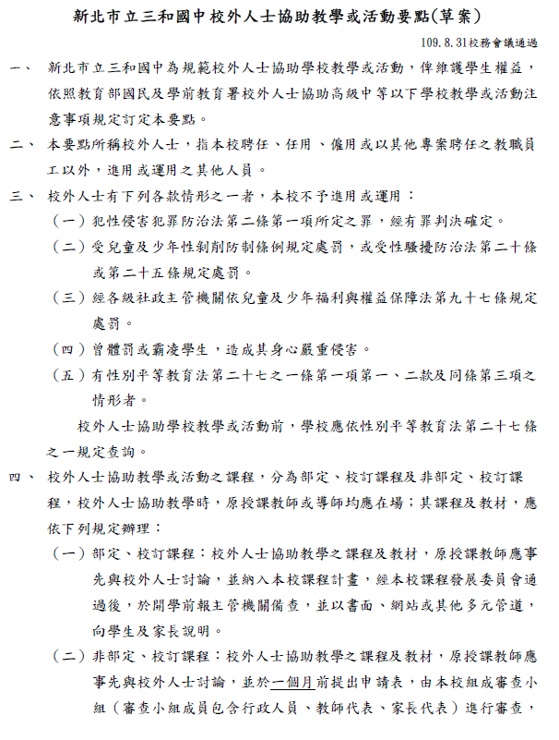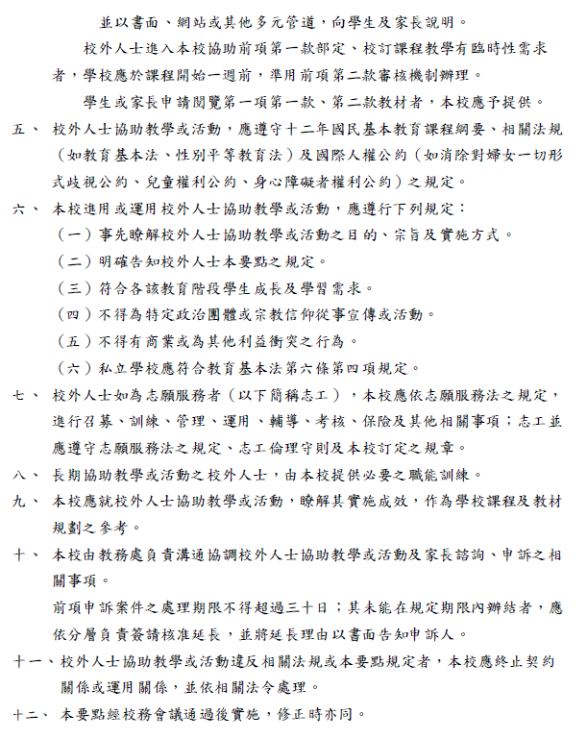
附件一

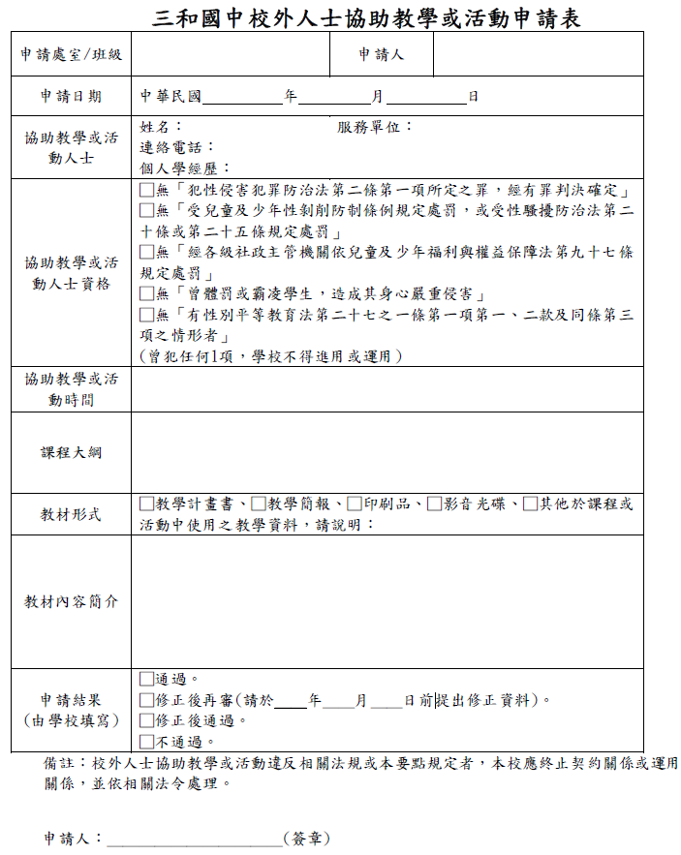

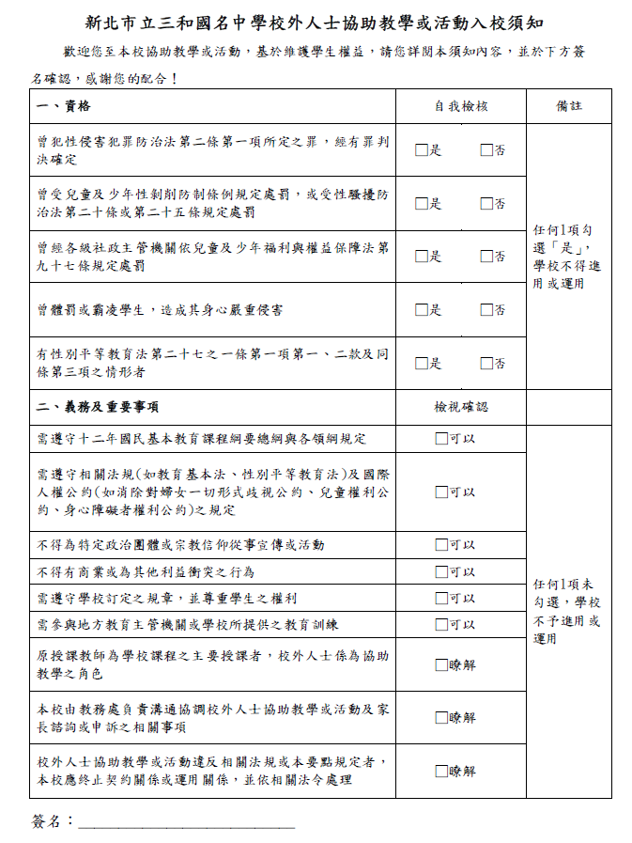

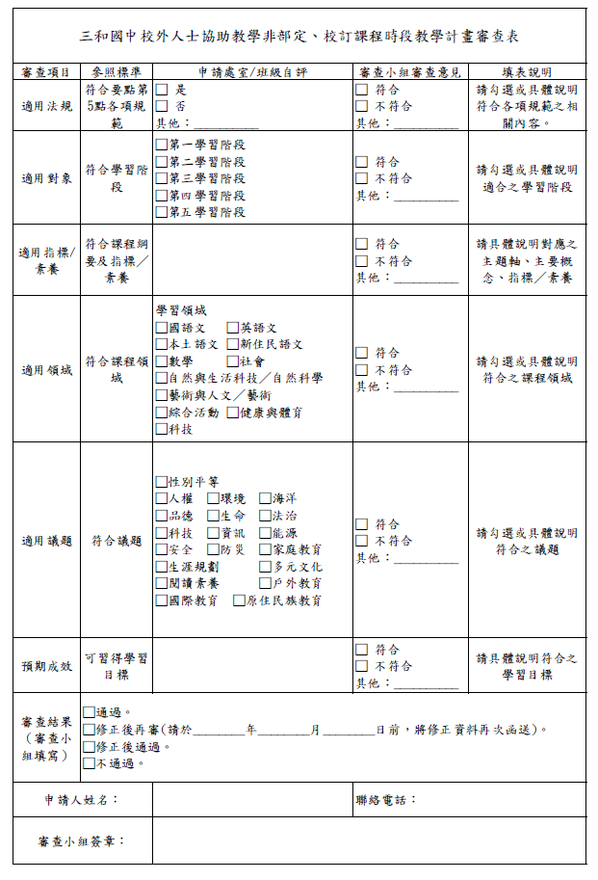

提案二:
提案人(單位)：學務處 日期：109年8月31日
案由 | 訂定「 新北市立三和國民中學109學年度健康促進計畫」，提請討論。
說明 | 依據新北市政府教育局109年8月6日新北教體衛字第1091452927號函辦理。
辦法 | 詳如附件二
附件二 新北市109學年度學校健康促進計畫書
109年 月 日經校務會議通過
校名：新北市三重區三和國中
壹、依據：新北市政府教育局109年8月6日新北教體字第1091452927號函「新北市109學年度學校健康促進計畫」辦理。
貳、計畫目標：
一、讓學生擁有健康飲食的知識、態度和行為。
二、辦理營養教育講座、體育賽事，培養健全體格，讓學生塑造一個更健康的體態，增進
全校學生達到標準BMI值的人數比例。
參、背景現況分析：
一、學校地理位置
學校位在交通要道，鄰近三和國中捷運站與三重交流道，學區內有三重署立醫院、三
重區衛生所與多間私人醫療診所和藥局，可提供相關醫療保健資源與諮詢服務。
二、基本資料概況（學生數、班級數（含幼兒園）、教職員、家長社經背景）含弱勢學生％
本校自成立健康促進學校委員會開始，經過會議討論，評估學生、教職員工與家長的健康狀況，發現學生飲食習慣不佳，含糖飲料及垃圾食物攝取量過多，對於健康體位的認知也較為不足，因此希望透過「健康促進學校」相關經費，用以推動健促相關議題與活動，也期望透過「健康促進學校」的理念，提升學校的健康環境，以達到促進健康生活之落實。
基本資料概況:
學 校 位 置 | 新北市三重區三和路四段216號
校 長 | 施青珍 校長
班 級 數 | 普通班80班，另有音樂班3班、體育班3班、幼兒園1班
學 生 人 數 | 七年級：761人、八年級740人、九年級：721人  幼兒園:27人，共2249人
教 職 員 | 190人
學 校 屬 性 | 屬中大型學校
學校健康資源 | 哺乳室：1間、健康中心：1間
家長社經背景 | 周遭環境以商業、服務業與工業為主，學區家長職業類型以  勞工、服務業較多，商業與軍公教人員次之。原住民學生0.5  ％、低收入戶2.5％、中低收入戶1.9％、身障生1.2％、家境  清寒與突發變故4.5％、單親家庭16.6％、新住民子女4.5%。

三、以108學年度健康資訊系統資料進行校內問題分析：
106～108學年度視力不良％統計表
 | 106上 | 106下 | 107上 | 107下 | 108上 | 108下
七年級 | 78.2 | 77.7 | 77.4 | 77.9 | 74.0 | 76.8
八年級 | 80.8 | 81.7 | 79.9 | 78.9 | 78.1 | 81.6
九年級 | 84.0 | 85.3 | 85 | 85.7 | 80.9 | 82.4
全校 | 81.1 | 81.6 | 80.9 | 81 | 77.8 | 80.3
惡化％ | 3.1 | 2.7 | 2.95 | 2.6 | 0.85 | 3.6

108學年度待矯治齲齒％統計表
 | 106上 | 107上 | 108上
七年級 | 17.11 | 32.38 | 15.25

106～108學年度健康體位～體位過輕％統計表
 | 106上 | 106下 | 107上 | 107下 | 108上 | 108下
七年級 | 7.2 | 3.6 | 6.5 | 3.6 | 4.5 | 2.7
八年級 | 5.2 | 3.4 | 7.4 | 4.0 | 6.0 | 3.9
九年級 | 6.2 | 3.3 | 6.2 | 4.2 | 6.3 | 4.6
國中平均 | 6.2 | 3.4 | 6.7 | 3.9 | 5.6 | 3.7

106～108學年度健康體位～體位適中％統計表
 | 106上 | 106下 | 107上 | 107下 | 108上 | 108下
七年級 | 61.2 | 63.5 | 59.0 | 62.3 | 61.1 | 62.1
八年級 | 64.5 | 64.2 | 60.9 | 63.9 | 62.1 | 62.2
九年級 | 61.6 | 61.3 | 63.4 | 62.0 | 63.3 | 62.2
國中平均 | 62.4 | 63.0 | 61.2 | 62.8 | 62.3 | 62.2

106～108學年度健康體位～體位過重％統計表
 | 106上 | 106下 | 107上 | 107下 | 108上 | 108下
七年級 | 13.0 | 15.3 | 16.8 | 15.3 | 12.4 | 12.8
八年級 | 12.7 | 13.5 | 13.7 | 14.2 | 13.6 | 15.2
九年級 | 14.4 | 14.4 | 12.7 | 14.5 | 12.5 | 13.8
國中平均 | 13.4 | 14.4 | 14.3 | 14.7 | 12.8 | 13.9

106～108學年度健康體位～體位超重％統計表
 | 106上 | 106下 | 107上 | 107下 | 108上 | 108下
七年級 | 18.6 | 17.6 | 17.7 | 18.9 | 22.0 | 22.4
八年級 | 17.6 | 18.9 | 18.0 | 17.8 | 18.2 | 18.8
九年級 | 17.8 | 21.1 | 17.6 | 19.3 | 17.8 | 19.4
國中平均 | 18.0 | 19.2 | 17.8 | 18.6 | 19.3 | 20.2

肆、108學年度健康資訊系統資料
項目 | 指 標 | 本校 | 新北市 | 全國 | 達成指標情形
視力保健 | 裸視視力 不良率 |  | 國小46.57% | 國小44.35% | □符合全國指標以下  ■高於全國指標尚需努力
視力保健 | 裸視視力 不良率 | 77.8% | 國中76.94% | 國中73.63% | □符合全國指標以下  ■高於全國指標尚需努力
視力保健 | 裸視視力 不良率 |  | 高中81.35% | 高中83.12% | □符合全國指標以下  ■高於全國指標尚需努力
視力保健 | 視力不良 複檢率 |  | 國小95.04% | 國小91.59% | ■符合全國指標以上  □低於全國指標尚需努力
視力保健 | 視力不良 複檢率 | 94.07% | 國中91.05% | 國中84.05% | ■符合全國指標以上  □低於全國指標尚需努力
視力保健 | 視力不良 複檢率 |  | 高中54.41% | 高中43.31% | ■符合全國指標以上  □低於全國指標尚需努力
口腔保健 | 學生初檢齲齒率〈一、四、七、十年級〉 |  | 國小41.83% | 國小40.56% | ■符合全國指標以下  □高於全國指標尚需努力
口腔保健 | 學生初檢齲齒率〈一、四、七、十年級〉 |  | 國小34.24% | 國小33.84% | ■符合全國指標以下  □高於全國指標尚需努力
口腔保健 | 學生初檢齲齒率〈一、四、七、十年級〉 | 15.53% | 國中25.72% | 國中24.80% | ■符合全國指標以下  □高於全國指標尚需努力
口腔保健 | 學生初檢齲齒率〈一、四、七、十年級〉 |  | 高中33.12% | 高中27.42% | ■符合全國指標以下  □高於全國指標尚需努力
口腔保健 | 學生齲齒就醫矯治率〈一、四、七、十年級〉 |  | 國小93.15% | 國小88.32% | ■符合全國指標以上  □低於全國指標尚需努力
口腔保健 | 學生齲齒就醫矯治率〈一、四、七、十年級〉 |  | 國小91.70% | 國小85.98% | ■符合全國指標以上  □低於全國指標尚需努力
口腔保健 | 學生齲齒就醫矯治率〈一、四、七、十年級〉 | 90.35% | 國中87.15% | 國中79.48% | ■符合全國指標以上  □低於全國指標尚需努力
口腔保健 | 學生齲齒就醫矯治率〈一、四、七、十年級〉 |  | 高中51.75% | 高中37.34% | ■符合全國指標以上  □低於全國指標尚需努力
健康體位 | 學生體位  過輕率 |  | 國小7.30% | 國小8.01% | ■符合全國指標以下  □高於全國指標尚需努力
健康體位 | 學生體位  過輕率 | 5.6% | 國中5.98% | 國中6.32% | ■符合全國指標以下  □高於全國指標尚需努力
健康體位 | 學生體位  過輕率 |  | 高中8.85% | 高中8.93% | ■符合全國指標以下  □高於全國指標尚需努力
健康體位 | 學生體位  適中率 |  | 國小65.60% | 國小64.72% | □符合全國指標以上  ■低於全國指標尚需努力
健康體位 | 學生體位  適中率 | 62.2% | 國中62.36% | 國中62.39% | □符合全國指標以上  ■低於全國指標尚需努力
健康體位 | 學生體位  適中率 |  | 高中59.09% | 高中60.08% | □符合全國指標以上  ■低於全國指標尚需努力
健康體位 | 學生體位  過重率 |  | 國小12.97% | 國小12.86% | ■符合全國指標以下  □高於全國指標尚需努力
健康體位 | 學生體位  過重率 | 12.8% | 國中13.30% | 國中12.99% | ■符合全國指標以下  □高於全國指標尚需努力
健康體位 | 學生體位  過重率 |  | 高中13. 6% | 高中13.22% | ■符合全國指標以下  □高於全國指標尚需努力
健康體位 | 學生體位  超重率 |  | 國小14.13% | 國小14.41% | □符合全國指標以下  ■高於全國指標尚需努力
健康體位 | 學生體位  超重率 | 19.3% | 國中18.35% | 國中18.30% | □符合全國指標以下  ■高於全國指標尚需努力
健康體位 | 學生體位  超重率 |  | 高中18.59% | 高中17.78% | □符合全國指標以下  ■高於全國指標尚需努力
伍、重點議題SWOT分析
依據本校108學年度學生健康檢查統計分析發現：
- 視力不良率77.8％，高於新北市76.94%與全國73.63%的平均值尚需努力。
- 齲齒分析上，七年級齲齒率為15.53%， 均低於新北市25.72%與全國24.8%的平均值。
- 健康體位分析，過輕5.6%優於新北市5.98%與全國6.32%的平均值。適中62.2%低於新北市62.36%與全國62.39%的平均值。過重12.8%優於新北市13.3%與全國12.99%的平均值。超重19.3 %均高於全市18.35%及全國18.3%平均值亟需努力。
- 最後決定109學年度以健康體位為重點議題。
重點議題～（健康體位 含營養教育）六大範疇進行SWOT分析
六大範疇 | S優勢（校內） | W劣勢（校內） | O機會（校外） | T威脅（校外）
學校衛生政策 | 1.組成健促委員會組織，評估健康問題、政策方向，訂定學校健康政策。  2.推動健康促進多年，師生已有 健康基本概念。  3.老師積極推動配合相關政策。 | 1.行政人員更迭頻繁，不易長久。  2.代課老師比例過高，政策不易持續執行。 | 1.家長會參與健  促委員會，共同維  護健康促進計畫。  2.教育部及行政  院衛生署積極鼓  勵各校辦理健康  教育宣導活動，提  供教學資源。 | 1.單親家庭日益  增加，教養不易。  2.部分家長不關  心、不配合學校健  康促進議題和計  畫。
學校物質環境 | 1.學校擁有室內羽球館和戶外綜合運動場地，提供正向多元健康活動。  2.設立體育器材室，提供多樣化運動器材。  3.教室皆備有電  腦，以及音樂廳  影音設備齊全方  便辦理教育宣  導。  4.校園環境綠美  化，建置生態  池、科學園區供  教學使用。 | 1.學生數較多，學生活動場地規劃不易 | 1.臨近三和捷運站及三重交流道、臺北市，交通便利。  2.公車路線多，上  下學或通勤均便利。  3.學校附近有UBike出租及公園，可提供多元運動機會。  4.軟體的更新快，加上政府重視有利健康環境的改善。 | 1.附近宮廟與陣  頭多，出入份子較  為複雜，影響健康  活動。  2.假日活動偶有  遺留垃圾之情形。
學校社會環境 | 1.積極推動正向  管教、友善校園工作。  2.教學輔共同合  作推動健促計  畫，調整作息營  造重視全人健康  的環境。  3.學校建立獎勵  制度勉勵自主健  康管理的學生。 | 1.部份學生家庭問題複雜且疏於管教，使得老師輔導管教工作加重。  2.文化刺激較少，輔導學生不易。 | 1.大多數家長支  持學校健康促進  活動，共同營造友  善校園氛圍。  2.家長會鼓勵子  女參與健促活動。 | 1.家長忙於工作  ，參與校務之意願  不高，社經背景差  異大，文化刺激有  待加強。  2.部分家長工作忙碌，易疏忽子女的飲食及健康狀況。
健康生活技能教學及活動 | 1.由健體領域教師擔任教學工作。  2.藉由朝會、班  會或自習課，依  不同年級與宣導  重點主題，辦理  健康促進活動。  3.定期舉辦班際  與全校體育競賽  活動。  4.每天課間活動  時間推行SH150  健康齊步走活  動，中斷學生用  眼情況，維持健  康體位。 | 1.學生數眾多，  教學場所較為不  足。  2.少部分的教師  未能積極落實教  學。 | 1.資訊快速的流  通，有助於教學的  進行。  2.家長信任並尊  重學校行政及教  師之班級經營。  3.家長支持學校  辦理學生相關活  動。 | 1.部分家長對於  學生菸害與檳榔  或是健康體位等  相關議題較不關  切。  2.家長偏重智育  的表現，衛生健康  教育觀念有待加  強。
社區關係 | 1.透過親職講座  活動邀請社區家  長參與健康體位  活動，以期與社  區建立良好的互  動關係。  2.透過家長日，  邀請家長協助督  導學生平日飲食  狀況，讓成長發  育的子女有均衡  的飲食習慣。  3.利用聯絡簿、  佈告欄或電子看  板傳遞健康體位  資訊，引起家長  關注與重視。  4.和社區衛生機  構及醫療院所密  切聯繫。 | 1.家長平均知識  水平較低，相關  健康知識不足，  到校與講座意願  不高。 | 1.住 商、工混  雜，人口出入複  雜，易有不良示範  及影響。  2.社區死角多，學生偏差行為不易被發現。  3.少部分店家對未滿十八歲不可購菸酒的把關不夠嚴格。  4.學校附近商家過多，學生攝取含糖飲料及垃圾食物容易。 | 1.少許社區人士  使用校園設施不  愛惜公物，未遵守  禁菸、禁嚼食檳榔  之規定。  2.家庭教育的失  能，學童的健康意  識被忽略。  3.學生家長工作  忙碌對學校活對  參與度不高。
健康服務 | 1.學生緊急狀況  需送醫急診，能  迅速送往鄰近醫  院，把握黃金時  間，避免延誤就  醫。  2.建立學生健康  資料記錄。  3.統計分析檢查  結果，以了解學  生口腔問題作為  改進方針。  4.輔導口腔不良  轉診，並積極追  蹤矯正情形。  5.資料電子化，  易於管理及應用  。  6.針對體重過重  學生成立個案管  理，結合體育老  師教導健康操，  讓過重學生達到  減重目標。  7.針對高度近視  學生成立個案管  理。  8.發放健檢矯治  通知單，請家長  陪同前往醫療診  所複檢，期望達  成即早發現即早  治療。 | 1.醫護人力有時會有不足的現象。 | 1.政府重視健康促進相關服務。  2.學校附近診所眾多，提供各種不同診療。 | 1.有些家庭功能不彰，對學生不良行為莫不關心。  2.家長配合度不高，易使服務打折。
陸、健康促進學校議題：
一、重點議題（請自行勾選至少一項，以■標示之）
(一) 國小：□視力保健 □口腔保健 □健康體位(含營養教育)
(二) 國中: □視力保健 □口腔保健 □健康體位(含營養教育)
(三) 高中：□視力保健 □口腔保健 □健康體位(含營養教育)
二、自選議題：（請自行勾選至少一項，以■標示之）
(一) 國小：□全民健保(含正確用藥)□性教育（含愛滋病防治） □藥物濫用防制
□安全急救教育 □心理衛生 □傳染病防治 □ 菸檳防制
(二) 國中：□全民健保(含正確用藥)□性教育（含愛滋病防治） □藥物濫用防制
□安全急救教育 □心理衛生 □傳染病防治 □ 菸檳防制
(三) 高中：□全民健保(含正確用藥)□性教育（含愛滋病防治） □藥物濫用防制
□安全急救教育 □心理衛生 □傳染病防治 □ 菸檳防制

柒之一、實施策略及內容：
一、重點議題與自選議題：（ 健康體位與菸檳防制）
六大範疇 | 實施策略及內容 | 實施議題 | 主辦處室 | 協辦處室 | 實施時程
學校衛生  政策 | 1.組成推動委員會，執行健康  促進學校各項議題。  2.積極規劃學校衛生健康教育  課程與活動。  3.配合時事、季節提供相關衛教  觀念。 | 健康體位  菸檳防制 | 教務處  學務處 | 健康  中心 | 109年  8月至110年  7月
學校物質  環境 | 1.爭取各方補助款，改善健康環  境。  2.開放校園提供學生、社區民眾 活動空間。（平日上午5：00-7：00，下午5：30-9：00。週休二日及例假日【10月至3月】9：00-18：00，【4月至9月】10：00-19：00）  3.期開學前由總務處進行全校教室照明檢測。  4.期清洗飲水機、更換濾心與進行水質檢測。  5.合校園食品之食物。  6.週一為疏食日、每週三、五供應水果。。  7.定期請衛生所進行校園環境消毒。 | 健康體位  菸檳防制 | 教務處  學務處  總務處 | 健康  中心 | 109年  8月至110年  7月
學校社會  環境 | 1.結合校園刊物與海報宣導健促正確認知。  2.推動友善校園環境 「反霸  凌」以及無菸無檳榔校園。  3.落實生活及品德教育，形塑全  人校園文化。  4.妥善照顧弱勢學生，並給予必  要協助。  5.主動關心生病或個案家庭，給  予長期輔導和關懷。 | 健康體位  菸檳防制 | 教務處  學務處  輔導處 | 健康  中心 | 109年  8月至110年  7月
健康生活技能教學及活動 | 1.運用健體課程增進健康促進知識，並融入各科教學。  2.健教課依課程計畫分年級教  授並增進各類健促知識。  3.利用各種會議宣導健康促進  概念及辦理教學觀摩提升老  師認知。  4.利用導報、教師研習及各種集  會加強宣導健康衛生及矯治  的目的。  5.聘請專業醫護人員宣導衛生  教育。  6.辦理大隊接力及球類競賽、寒  暑假健康自主管理認證與紀  錄等相關活動。  7.規劃健康體位課程活動（校慶  運動會、跑步天使、體控班）。  8.辦理教師體育性質社團（羽  球、瑜珈）。  9.定期宣導相關促進議題（CPR  與AED研習及實作、愛滋病入  班宣導等）。  10.傳染病防治（正確洗手五步  驟、建立班級緊急通報系統與  消毒措施）。 | 健康體位  菸檳防制 | 教務處  學務處 | 健康  中心 | 109年  8月至110年  7月
社區關係 | 1.辦理親子衛生教育講座，提  升衛生水準。  2.運用家庭聯絡簿進行宣導，建立衛生健康教育觀念，加強衛生健康習慣落實。  3.校慶邀請家長一同參與。  4.利用校網、跑馬燈提供相關衛  教資訊。 | 健康體位  菸檳防制 | 教務處  學務處  輔導處  總務處 | 健康  中心 | 109年  8月至110年  7月
健康服務 | 1.完善學生健康資料檔案管  理，確實追蹤與輔導視力不  良、過瘦過重體位學生。  2.辦理學生體適能檢測。  3.推動視力保健及提高視力複  檢率。  4.落實特殊疾病及傷病緊急照  護處置、追蹤、建議、輔導機  制。  5.進行師生預防流感疫苗注射  及人類乳突病毒疫苗接種。  6.與衛生局合作，在校園進行社  區家長健康檢查。 | 健康體位  菸檳防制 | 教務處  學務處 | 健康  中心 | 109年  8月至110年  7月

捌、學校衛生委員會組織表
職稱 | 本職 | 姓名 | 任務執掌
主任委員 | 校 長 | 施青珍 | 1、綜理學校衛生教育方針，領導及推動衛生保健計畫。  2、核定各項活動策略及其設備事項。  3、籌措學校交通安全經費。  4、主持「學校衛生委員會」，負責代表學校與校外有關機構建立夥伴關係。
社區組 | 家長會長 | 楊容嘉 | 協助學校衛生工作之實施及促進家庭學校間之合作關係。
副主任  委員 | 學務主任 | 廖奕璿 | 秉承校長之命，規劃辦理學校衛生保健並推動相關業務。
教學組  委員 | 教務主任 | 陳信全 | 各項健康促進議題融入多元課程教學，培育學生健康知能。
執行秘書 | 衛生組長 | 胡創崧 | 1、執行委員會決議事項。  2、執行主任委員、副主任委員交辦事項。  3、辦理學校環境衛生及有關整潔活動。  4、協助健康教育教學及各項衛生活動。  5、訂定校園緊急傷病處理相關規定，並協助增進師生急救知能。  6、辦理各項衛生教育競賽及活動。  7、協助改善及指導學校午餐、營養教育事宜。  8、其他有關衛生保健事項。
設備組  委員 | 總務主任 | 周志群 | 1、學校內外衛生環境的佈置與整理。  2、衛生環境之建置-協助保持校園內之環境衛生與安全（環境消毒、飲用水管理等）。  3、提供完善的健康教學器材管理。  4、教具室衛生保健教學資料補充與管理。  5、指揮技工友隨時維護保持校園內之環境衛生與安全。  6、學校環境衛生及有關整潔活動器材之準備 (如洗手設備、衛生器材的維護及修繕…等)
設備組  委員 | 營養師 | 陳冠瑜  洪雅琇 | 1、餐飲製備場所衛生與安全管理。  2、營養教育宣導與執行。  3、校園食材資料登錄稽核與督導，控管食材供應品質，辦理食材  驗收並完整記錄。
輔導組  委員 | 輔導主任 | 劉松英 | 1、聯絡社區資源，促進學校衛生保健工作之推展。  2、提供完善的家長後勤支援，俾利各項工作推動。  3、學生衛生教育學習成就及生理、心理輔導暨轉介。
醫護組  委員 | 護理師 | 陳夢真  申秀琪 | 1、負責學校健康中心一切事務。  2、擬訂健康中心工作計畫並執行與考評。  3、妥善處理教職員生緊急傷病，並做成記錄備查與運用。  4、負責接洽、準備並協助健康檢查及缺點矯治等工作。  5、對於慢性病學生應加強管理與照護。  6、配合衛生行政單位辦理全校教職員生預防接種事宜。  7、配合防疫單位辦理學校傳染病防治及管理事宜。  8、定期測量學生身高、體重、視力等工作。  9、運用社區資源，促進學校衛生保健工作之推展。  10、負責管理健康中心各項記錄並統計、分析與運用。  11、協助推展學校健康教育、急救教育及各項衛生活動。  12、協助辦理學校衛生委員會有關工作。  13、其他學校衛生保健相關事宜。
教育組  委員 | 健康科任 | 張宗珍 | 負責健康教育教學，增進學生健康教育之知能、情意與技能，培育健康生活技能、使學生、家長實踐健康生活。
教育組  委員 | 班級導師 | 許漢興  陳建國  謝政憲 | 1、落實執行學校衛生委員會所訂定之計畫。  2、協助學校醫護人員實施學生保健工作。  3、實施健康觀察，如發現學生有健康問題，應與學校護理人員、學生家長，或其他有關人員聯繫。  4、講授健康教育，隨時指導學生，使學生實踐健康生活。  5、協助保持教室內環境衛生及良好師生關係。  6、推動學校健康教育及各項健康活動。  7、聯繫家長明瞭學校衛生工作之實施及促進家庭學校間之合作關係。
教育組  委員 | 幼兒園主任 | 李家慧 | 1、幼兒疾病防疫計畫與消毒工作之執行。  2、幼兒健康檢查與彙整健康紀錄表。  3、急救箱藥物管理與請購。  4、配合與推動衛生所相關衛教工作。  5、幼兒園環境清潔督導與廁所美化。
社區組 | 志工代表 | 李文蘭 | 協助學校衛生工作之推動。
學生組 | 學生代表自治市長 |  | 協助推動健促議題，落實自主健康管理、實踐健康生活。
玖、策略執行干梯圖(其他執行項目請自行延伸)
 | 年度  月份 | 109年 |  |  |  |  | 110年
編號 | 工作項目 | 8 | 9 | 10 | 11 | 12 |  | 1 | 2 | 3 | 4 | 5 | 6 | 7
1 | 召開學校衛生委員會議 |  | ● |  |  |  |  |  | ● |  |  |  | ●
3 | 擬定及執行學年度學校健康促進計畫 | ● | ● | ● | ● | ● |  | ● | ● | ● | ● | ● | ●
4 | 健康促進計畫經校務會議通過 |  | ● | ●
5 | 問卷前測與後測分析 |  |  | ● | ● |  |  |  |  |  | ● | ●
6 | 資料分析檢討與改善 |  |  | ● | ● |  |  |  |  |  | ● | ●
7 | 行動研究成果報告 |  |  |  |  |  |  |  |  |  |  |  |  | ●

拾、執行成效評估：〈加網底為部訂指標〉

必 選 議 題
推動議題 | 成效指標說明  （成效指標計算公式如附件一）請填寫108學年度數據 | 學校自我預期成效評估  109學年度達成率以修正1%為預期目標(務必填寫)
視力保健 | 1、學生裸視篩檢視力不良率。  國小：108-1 108-2  國中：108-1 77.8% 108-2 80.3%  高中職：108-1 108-2  2、裸視篩檢視力不良惡化率。  國小：108-1 108-2  國中：108-1 0.85% 108-2 3.6%  高中職：108-1 108-2  3、視力不良學生複檢率。  國小：108-1 108-2  國中：108-1 94.23% 108-2 91.49%  高中職：108-1 108-2  4、定期就醫追蹤率。國小： 國中： 高中職：  定期就醫追蹤=【定期就醫追蹤學生人數 /視力異常學生人數】×100％  學校發的複檢通知後，學生點完藥水，還會再回去就醫拿藥水回家點的人數：1，會規律點藥 2，藥點完會主動回診的人數  下列指標請填寫問卷執行後測成效  5、規律用眼3010達成率。國小： 國中： 高中職：  6、天天戶外活動120達成率。  國小： 國中： 高中職：  7、下課教室淨空率。（重點年級）  國小： 國中： 高中職：  8、3C小於1小時達成率。（國小填寫）  3C小於2小時達成率。（國中高中職填寫）  國小： 國中： 高中職：  9、高度近視個案管理率。  (任一眼：低年級>300度者、小三以上>500度者)。  國小：共 人/列管 人/列管％  國中：共224人/列管224人/列管100％  高中職：共 人/列管 人/列管％  10、高危險群體個案管理率。  (小一100度、小二200度、小三以上>300度者、每學期增加50度、角膜塑型、先天眼疾、曾眼科手術)。  國小：應列管 人/實際列管 人/列管％  國中：應列管597人/實際列管597 人/列管100％  高中職：應列管 人/實際列管 人/列管％  11、未就醫追蹤關懷達成率。  國小：未就醫 人/追蹤達成 人/ ％  國中：未就醫59 人/追蹤達成59 人/ 100％  高中職：未就醫 人/追蹤達成 人/ ％  若108學年度上下學期都達成複檢100%、此處填寫未就醫0人  若108學年度若未達成複檢100%、此處填寫計算如下：  學生數：1380人  視力不良％以最高計算、就醫複檢以最低計算。  視力不良％48.56%＝視力不良人數為670人  就醫複檢率達成93.4%＝670*0.934=就醫626人  表示尚有（670-626）=44人未就醫複檢、需追蹤輔導  若44人都有追蹤輔導、包括書面、聯絡簿、口頭提醒叮嚀都算，則填寫  未就醫44人/追蹤達成44人/ 100％  12、高度近視高危險群衛生教育宣導達成率。  國小： 國中：100% 高中職：  教育宣導：包括集中宣導、視力檢查前宣導提醒叮嚀都算 | 1、國小：  國中：79.3%  高中職：  2、惡化％：國小：國中：2.6% 高中職：  3、國小：國中：93.23% 高中職：  4、國小： 國中： 高中職：  5、國小： 國中： 高中職：  6、國小： 國中： 高中職：  7、國小： 國中： 高中職：  8、國小： 國中： 高中職：  9、國小：共 人/列管 人/  列管％  國中：共 250 人/列管 250 人/列管100％ (無法預測?)  高中職：共 人/列管 人  /列管％  填寫時要扣除108已畢業年級高度近視之學生人數。  10、  國小：應列管 人/實際列管 人/列管％  國中：應列管590 人/實際列管590 人/列管100％  高中職：應列管 人/實際列管 人/列管％  填寫時要扣除108已畢業年級高度近視之學生人數。  11、  國小：未就醫 人/追蹤達成 人/ ％  國中：未就醫58人/追蹤58達成 人/100 ％  高中職：未就醫 人/追蹤達成 人/ ％  填寫時要扣除108已畢業年級未就醫之學生人數。  12、國小：國中：100%高中職：
口腔保健 | 1、學生未治療齲齒率。  國小：一年級 四年級  國中：七年級15.25%  高中職：十年級  2、學生齲齒複檢診治率。  國小：一年級 四年級  國中：七年級90.09%  高中職：十年級  3、低年級第一大臼齒窩溝封填施作率（國小填寫）。  國小：一年級 二年級  窩溝封填成效百分比計算  1、學生數＊4顆（每人有4顆第一大臼齒）  2、扣除已蛀牙顆數（包括已填補）=分母  3、已完成窩溝顆數/可窩溝總顆數=完成％  ＊一年級窩溝％計算例：  一年級學生數100人*4=400顆  扣除已蛀80顆、已填補26顆＝實際分母為294顆  109學年度窩溝共108顆/294顆=完成36.73%  - 二年級窩溝％計算例：  二年級學生數120人*4=480顆  扣除已蛀44顆已填補112顆＝實際分母為324顆  108學年度一年級時已窩溝66顆  109學年度升二年級又窩溝89顆共66+89=155顆  109學年度窩溝%=155/324顆=完成47.84%  提醒：一年級學生許多第一大臼齒尚未萌出，無法達成窩溝100%  4、學生午餐後搭配>1000含氟牙膏潔牙率％。  國小：國中：高中職：  5、學生睡前潔牙率％。國小：國中：高中職：  6、高年級以上使用牙線潔牙率％。  國小：國中：高中職：  7、在校不吃零食率％。國小：國中：高中職：  8、在校不喝含糖飲料率％。國小：國中：高中職：  9、含氟漱口水使用率（國小）  10、學生早餐後潔牙率％。國小：國中：高中職：  11、學生午餐餐後潔牙率％。國小：國中：高中職：  12、學生使用貝氏刷牙法比率％。  國小：國中：高中職： | 1、國小：一年級 四年級  國中：七年級14.25%  高中職：十年級  2、國小：一年級 四年級  國中：七年級91%  高中職：十年級  3、國小：一年級 二年級  二年級之窩溝％，需加上一年級已窩溝完成之顆數  二年級預期成效為108一年級完成窩溝％+1%  4、國小：國中：高中職：  5、國小：國中：高中職：  6、國小：國中：高中職：  7、國小：國中：高中職：  8、國小：國中：高中職：  9、國小：國中：高中職：  10、國小：國中：高中職：  11、國小：國中：高中職：  12、國小：國中：高中職：
健康體位 | 1、體位過輕率。  國小：108-1 108-2  國中：108-1 5.6% 108-2 3.7%  高中職：108-1 108-2  2、體位適中率。  國小：108-1 108-2  國中：108-1 62.3% 108-2 62.2%  高中職：108-1 108-2  3、體位過重率。  國小：108-1 108-2  國中：108-1 12.8% 108-2 13.9%  高中職：108-1 108-2  4、體位超重率。  國小：108-1 108-2  國中：108-1 19.3% 108-2 20.2%  高中職：108-1 108-2  5、每天吃早餐達成率％。國小：國中：高中職：  6、學生符合85210原則達成率（以下分述）：國小85110  （1）學生每天睡足8小時達成率％。  國小：國中：高中職：  （2）學生每天午餐理想蔬菜量（1拳半）達成率％。  國小：國中：高中職：  （3）每天3C產品使用時間少於2小時平均達成率  ％。(國小少於1小時) 國小：國中：高中職：  （4）學生目標運動量平均達成率％。（運動420/週）  國小：國中：高中職：  （5）學生喝足白開水目標平均達成率％  （每日喝足白開水、體重每公斤*30CC）。  國小：國中：高中職：  （6）在校零含糖飲料％ (與口腔保健第8點相同)。  國小：國中：高中職： | 1、國小：國中：5.1%高中職：  2、國小：國中：63.2%高中職：  3、國小：國中：13.4%高中職：  4、國小：國中：19.7%高中職：  5、國小：國中：高中職：  6-1、國小：國中：高中職：  6-2、國小：國中：高中職：  6-3、國小：國中：高中職：  6-4、國小：國中：高中職：  6-5、國小：國中：高中職：  6-6、國小：國中：高中職：
菸檳防制 | 1、學生吸菸率％(及吸菸學生人數)。  國小：％/人 國中：％/人 高中職：％/人  【學生過去 30天曾經吸菸人數】/【學生總人數】×100％  2、學生使用電子煙人數及使用率％。  國小：人/ % 國中：人/ % 高中職：人/ %  【學生過去30天曾經使用電子煙人數】/【學生總人數】×100%  3、辦理菸害教育宣導至少一場次。  國小： 國中：1 高中職：  4、校園二手菸曝露率％。  國小： 國中： 高中職：  【過去 7日在校時有人在面前吸菸的學生數】/【學生總人數】×100％  5、吸菸學生參與戒菸教育率％。  國小： 國中： 高中職：  【吸菸學生參與戒菸人數】/【吸菸學生人數】  ×100％，若0人吸菸～寫無學生吸菸  6、菸害衛教種子教師人數。  國小：人 國中：1人 高中職：人  7、辦理檳榔危害健康教育宣導至少一場次。  國小： 國中：1 高中職：  8、嚼檳學生參與戒檳教育率％。  國小： 國中： 高中職：  【過去一年中，在學校曾經上過有關檳榔危害健康課程人數】/【學生總人數】×100%  若0人嚼檳～寫無學生嚼食檳榔 | 1、國小：％/人  國中：％/人  高中職：％/人  2、國小：人/ %  國中：人/ %  高中職：人/ %  3、國小： 國中：1 高中職：  4、國小： 國中： 高中職：  5、國小： 國中： 高中職：  若0人吸菸～寫無學生吸菸  6、國小：人  國中：2 人  高中職：人  7、國小： 國中：1 高中職：  8、國小： 國中： 高中職：  若0人嚼檳～填寫無學生嚼食檳榔
全民健保(含正確用藥) | 1、對全民健保有正確認知比率。  國小： 國中： 高中職：  2、珍惜全民健保行為比率。  國小： 國中： 高中職：  3、遵醫囑服藥率。  國小： 國中： 高中職：  4、使用藥品前看清藥袋、藥盒標示％。  國小： 國中： 高中職：  5、不過量使用止痛藥比率。  國小： 國中： 高中職： | 1、國小： 國中： 高中職：  2、國小： 國中： 高中職：  3、國小： 國中： 高中職：  4、國小： 國中： 高中職：  5、國小： 國中： 高中職：
性教育（含愛滋病防治） | 1、性知識正確率％。  國小： 國中： 高中職：  2、性態度正向率％。  國小： 國中： 高中職：  3、接納愛滋感染者比率％。  國小： 國中： 高中職：  4、危險知覺比率％。  國小： 國中： 高中職：  5、拒絕性行為效能比率％。  國小： 國中： 高中職：  6、負責任的性行為：請參考附件（高中職填寫）  (1)延後第一次性行為發生時間。  (2)增加性行為過程中防護措施使用次數。 | 1、國小： 國中： 高中職：  2、國小： 國中： 高中職：  3、國小： 國中： 高中職：  4、國小： 國中： 高中職：  5、國小： 國中： 高中職：  （高中職）  6-1  6-2
藥物濫用防制 | 1、辦理藥物濫用防制宣導至少1場次。  國小： 國中：1 高中職： | 1、國小： 國中：1 高中職：
安全教育與急救 | 1、國小五年級以上學生參加CPR+AED教育訓練課程比率。  國小： 國中：99% 高中職：  2、教職員參加CPR+AED教育訓練課程比率。  國小： 國中：75% 高中職：  3、成立急救（衛生）隊培訓學生人數。  國小：人 國中：35 人 高中職：人  4、辦理學校職業安全工作宣導場次。  國小：場次 國中：1 場次 高中職：場次  5、學校通過AED安心場所認證最近日期。  （有效108年1月24日） | 1、國小： 國中：100% 高中職：  2、國小： 國中：76% 高中職：  3、國小：人  國中： 36人  高中職：人  4、國小：場次  國中：1 場次  高中職：場次  5、（有效108年1月24日）
心理健康 | 1、辦理心理健康宣導場次。  國小：場次 國中：1 場次 高中職：場次  2、辦理自殺防治宣導場次。  國小：場次 國中： 1場次 高中職：場次  3、辦理性別平等宣導場次。  國小：場次 國中： 1場次 高中職：場次  4、辦理防制霸凌宣導場次。  國小：場次 國中： 1場次 高中職：場次 | 1、國小：場次  國中：1 場次  高中職：場次  2、國小：場次  國中：1 場次  高中職：場次  3、國小：場次  國中：1 場次  高中職：場次  4、國小：場次  國中： 1場次  高中職：場次
傳染病  防治 | 1、辦理傳染病防治宣導至少1場次。  國小：場次 國中：1 場次 高中職：場次  2、每週執行漂白水環境消毒一次％。  國小： 國中：90% 高中職： | 1、國小：場次  國中：1 場次  高中職：場次  2、國小： 國中：91% 高中職：

拾壹、經費概算表：(表格請自行延伸)
項目 | 單位 | 單價 | 數量 | 金額 | 說明(用途)
鐘點費 | 場 | 2000 | 3 | 6000 | 辦理防治藥物濫用、菸檳防制、全民健保、健康體位等等健康促進議題宣導講座
合計 | 6000元整

承辦人： 護理師： 單位主管： 主計： 校長：
附件一
一、計畫格式文字字型為標楷體、14號大小，行距為固定行高、22pt、上下左右各2cm。
- 計畫經費編列
1.一般學校：6,000元(已納入校內109年度預算，請自行參閱貴校預算書)。
2.總召集學校及議題中心學校：新臺幣(以下同)6萬元(109年8-12月：2萬元、110年1-7月：3萬4,000元、6,000元納入年度預算)。
3.示範學校：5萬元(109年8-12月：2萬元、110年1-7月：2萬4,000元、6,000元納入年度預算)。
4.校群增能工作坊學校：2萬元(109年8-12月：4,000元、110年1-7月：1萬元、6,000元納入年度預算)。
5.補助項目：請參考支用項目說明，不足款及其他項目由學校自籌。
6.109學年度各議題宣導講座或活動至少各1場次。
三、109學年度全市學校成效預期具體指標
（一）部訂指標項目
議題 | 指標名稱 | 預期成效 | 定義 | 收集方式及工具
視力保健 | 全體裸視視力不良率 | 下降1％ | 1.裸視篩檢受檢學生：係指能接受視力篩檢者。  2.裸視篩檢視力不良學生：係指裸視篩檢結果，受檢學生的裸眼視力任一眼≦0.8者。  3.全體裸視視力不良率＝【裸視篩檢視力不良學生數/裸視篩檢受檢學生數】 ×100% | - 學校以E字視力表進行視力篩檢之結果。  - 教育部學生健康資訊管理系統資料。  - 每學期需進行篩檢一次
視力保健 | 裸視篩檢視力不良惡化率 | 下降1％ | 裸視篩檢視力不良惡化率=『本年度二至六年級個別之裸視視力不良率』分別減去『上年度一至五年級之裸視視力不良率』之平均數 | 同上
視力保健 | 裸視篩檢視力不良就醫複檢率（簡稱複檢率） | 增加1％ | 1.裸視篩檢視力不良就醫複檢學生：係指裸視篩檢視力不良學生至眼科醫師處複檢者。  2.裸視篩檢視力不良就醫複檢率=【裸視篩檢視力不良有就醫複檢的學生人數 /裸視篩檢視力不良學生人數】×100％。 | - 資料搜集工具為「裸視篩檢視力不良就醫通知單」。  - 學生取得寒暑假就醫紀錄或是學校視力檢查前後一個月之就醫紀錄可做為複診紀錄。
視力保健 | 定期就醫追蹤率 | 增加1％ | 定期就醫追蹤=【定期就醫追蹤學生人數 /視力異常學生人數】×100％ | 學校衛生護理人員輔導定期回診矯治狀況，統計時需當學期至少完成一次就醫追蹤。
口腔  保健 | 學生未治療齲齒率 | 下降1％ | 一、四、七年級【受檢學生未治療齲齒人數】/【受檢人數】×100％ | 健檢資料
口腔  保健 | 學生複檢齲齒診治率 | 增加1％ | 一、四、七年級【至合格牙科醫療院所就診的學生人數】/【經口腔  診斷檢查結果為齲齒的學生人數】×100％ | 學校調查
口腔  保健 | 低年級學生第一大臼齒窩溝封填施作率（國小） | 增加1％ | 低年級已達第一大臼齒施作標準之學童『有施作第一大臼齒窩溝封填人數』 /『符合標準學生人數』X100％ | 健檢資料
健康體位 | 學生體位過輕率 | 下降0.5％ | 【體位過輕學生數】/【受檢人數】×100％ | 健檢資料  （可配合健康自主管理網七小福問卷，配合醫師追蹤需求，每學年追蹤2-3次）
健康體位 | 學生體位適中率 | 增加1.0％ | 【體位適中學生數】/【受檢人數】×100％ | 健檢資料  （可配合健康自主管理網七小福問卷，配合醫師追蹤需求，每學年追蹤2-3次）
健康體位 | 學生體位過重率 | 下降0.5％ | 【體位過重學生數】/【受檢人數】×100％ | 健檢資料  （可配合健康自主管理網七小福問卷，配合醫師追蹤需求，每學年追蹤2-3次）
健康體位 | 學生體位超重率 | 下降0.5％ | 【體位超重學生數】/【受檢人數】×100％ | 健檢資料  （可配合健康自主管理網七小福問卷，配合醫師追蹤需求，每學年追蹤2-3次）
菸檳  防制 | 無菸校園率 | 100％ | 無菸校園：指校內全面禁菸，不論教職員工生或是家長、廠商、社區民眾，進入校園皆不可吸菸。  無菸校園率：【無菸校園數】/【學校總數】×100％ | 全市調查，國小、  國中、高中職分別 計算
菸檳  防制 | 無檳校園率 | 100％ | 無檳校園：指校內全面禁檳，不論教職員工生或是家長、廠商、社區民眾，進入校園皆不可嚼食檳榔。  無檳校園率：【無檳校園數】/【學校總數】×100％ | 全市調查，國小、  國中、高中職分別 計算
（二）地方特色指標項目
議題 | 指標名稱 | 預期成效 | 定義 | 收集方式 | 收集工具
視力保健 | 規律用眼3010達成率（國中小） | 增加1％ | 【本學年度參與護眼行動之教學活動並能實踐規律用眼(3010)人數】/【全校總人數】×100％ | 1.設計「太陽日記卡」貼在聯絡簿上每天自行記錄一週用眼與戶外活動行為，由學生自填，導師和家長查核真實性並指導計分。  2.學校須設計對應之宣導活動及督促、獎勵措施。  3.融入教學計畫及生活教育常規作息中加以宣導。  4.以抽樣對象之記錄結果做前後測比較。 | 1.太陽日記卡，計算方式詳見使用說明。  2.訪視委員現場查核
視力保健 | 天天戶外活動120（國中、小） | 增加1％ | 【本學年度每天戶外活動（每節下課走出去+課程戶外化+課後戶外活動）時間達到 120分鐘之人數】/【學生總人數】×100％ | 1.發動班級導師指導學生以班級自治方式互相提醒護眼行動。  2.設計「太陽日記卡」貼在聯絡簿上每天自行記錄一週用眼與戶外活動行為，由學生自填，導師和家長查核真實性並指導計分。 | 太陽日記卡
視力保健 | 下課淨空率 | 增加1％ | 1.課間下課時間落實下課教室淨空，鼓勵學童戶外活動，如雨天也可鼓勵至走廊玄關，減少近距離用眼，增加戶外活動時間，防護事項如上。  2.【每節下課教室有90%以上的學童至教室外的斑級數】/【行動研究班級數】×100% | 教師於下課時間，鼓勵學童至教室外活動，並可關門關燈節能減碳，建議戶外活動場所有輪值教師於觀察學童活動情形，並以注意事項予以輔導。 | 1.太陽日記卡，計算方式詳見使用說明。  2.訪視委員現場查核
視力保健 | 3C小於1達成率～國小  3C小於2達成率～國中高中職 | 增加1％ | 根據衛生福利部國民健康署建議3C產品加註警語行政指導原則：未滿 2 歲幼兒不看螢幕，2 歲以上每天看螢幕不要超過 1小時。 | 以太陽日記卡的下方兩題問題請請家長協助學童作答。 | 太陽日記卡，計算方式詳見使用說明。
視力保健 | 高度近視個案管理達成率 | 增加1％ | 【高度近視接受管理之學生數】/【全校近視高度近視學生總人數】×100％ | 藉由視力不良複診單回條醫師診診斷為近視，並註明屈光度數之資料。 | 視力不良複診單、個案管理資料
視力保健 | 高危險群體個案管理達成率 | 增加1％ | 【高危險群接受管理之學生數】/【全校近視高危險群學生總人數】×100％ | 藉由視力不良複診單回條醫師診診斷為近視，並註明屈光度數之資料。 | 視力不良複診單、個案管理資料
視力保健 | 未就醫追蹤關懷達成率 | 增加1％ | 【指導未就醫之視力不良學生數】/【視力不良未就醫學生總人數】×100％ | - 未繳回複診單或是逕自非眼科醫師確診的複診單為分母。  - 接受高度近視影片或相關衛生教育單張宣導之學生為分子。 | 學校指導紀錄
視力保健 | 高危險群衛生教育宣導達成率 | 增加1％ | 每學期應針對長效散瞳劑與角膜塑型片使用之學童或家長進行至少一次衛生教育宣導 | 1.衛生教育宣導應以學童或家長為主。  2.必要時應針對學校老師進行近視控制與治療之教育需導。 | 學校活動紀錄
口腔  保健 | 學生午餐餐後搭配含氟牙膏(超過1000ppm)潔牙比率 | 增加1％ | 【學生午餐餐後潔牙人數】/【學生總人數】 | 新北市健促網路問卷系統填答 | 新北市健促網路問卷系統口腔保健問卷
口腔  保健 | 學生睡前潔牙比率 | 增加1％ | 【睡前潔牙之學生數】/【學生總人數】×100% | 新北市健促網路問卷系統填答 | 新北市健促網路問卷系統口腔保健問卷
口腔  保健 | 國小高年級以上學生每日至少使用一次牙線比率 | 增加1％ | 【國小高年級以上學生每天使用至少一次牙線之學生數】/【國小高年級以上學生總人數】×100% | 新北市健促網路問卷系統填答 | 新北市健促網路問卷系統口腔保健問卷
口腔  保健 | 學生在校不吃零食比率 | 增加1％ | 【學生在學校不吃零食之學生數】/【學生總人數】×100% | 新北市健促網路問卷系統填答 | 新北市健促網路問卷系統口腔保健問卷
口腔  保健 | 學生在校不喝含糖飲料比率 | 增加1％ | 【學生在學校不喝含糖飲料之學生數】/【學生總人數】×100% | 新北市健促網路問卷系統填答 | 新北市健促網路問卷系統口腔保健問卷
口腔  保健 | 學生每日平均刷牙次數 | 3次以上 | 【學生每日刷牙次數總數】/【學生總人數】 | 新北市健促網路問卷系統填答 | 新北市健促網路問卷系統口腔保健問卷
口腔  保健 | 學生使用貝氏刷牙法比率 | 增加1％ | 【學生使用貝氏刷牙法刷牙人數】/【學生總人數】 | 新北市健促網路問卷系統填答 | 新北市健促網路問卷系統口腔保健問卷
健康體位 | 學生喝足白開水目標平均達成率 | 增加1％ | 【達到每天多喝水(每天喝足體重*30cc 的白開水)目標之學生數】/【學生總人數】×100％ | 1.一、二年級：運用快樂長高變聰明魔法集點卡每天登錄一次，三個月養成習慣後，每週登錄一次，或計畫前後（避開考試週）追蹤一次。  2.三年級以上：運用健康自主管理網七小福及新北市健促網路問卷系統。 | 1.快樂長高變聰明魔法集點卡  2.可配合健康自主管理網七小福進行追蹤
健康體位 | 學生睡足8小時比率 | 增加1％ | 【達到每天睡足8小時目標之學生數】/【學生 總人數】×100％ |  | 1.快樂長高變聰明魔法集點卡  2.可配合健康自主管理網七小福進行追蹤
健康體位 | 學生目標運動量平均達成率 | 增加1％ | 一般學生：  【達到每週累積 420分鐘運動量目標之學生數】/【學生總人數】×100％  過重、肥胖學生：  【達到每週累積 420 分鐘運動量目標之學生數】/【學 生總人數】×100％ |  | 1.快樂長高變聰明魔法集點卡  2.可配合健康自主管理網七小福進行追蹤
健康體位 | 學生在校午餐理想蔬菜量（1拳半）達成率 | 增加1％ | 【達到每天在校午餐蔬菜一拳半目標之學生數】/【學生總人數】x100％ |  | 1.快樂長高變聰明魔法集點卡  2.可配合健康自主管理網七小福進行追蹤
健康體位 | 學生限制看銀幕久坐時間目標平均達成率：國小3C每天少於1小時、國高中職3C每天少於2小時 | 增加1％ | 【達到每天國小3C每天少於1小時、國高中職3C每天少於2小時目標之學生數】【/ 學生總人數】×100％ |  | 1.快樂長高變聰明魔法集點卡  2.可配合健康自主管理網七小福進行追蹤
健康體位 | 學生每天吃早餐達成率 | 增加1％ | 【達到每天吃早餐目標之學生數】/【學生總人數】×100％ |  | 1.快樂長高變聰明魔法集點卡  2.可配合健康自主管理網七小福進行追蹤
菸檳  防制 | 學生吸菸率 | 下降至0％ | 【學生過去 30天曾經吸菸人數】/【學生總人數】×100％ | 新北市健促網路問卷系統填答 | 新北市健促網路問卷系統菸檳害防制問卷
菸檳  防制 | 學生電子煙使用率 | 下降至0％ | 【學生過去30天曾經使用電子煙人數】/【學生總人數】×100% | 新北市健促網路問卷系統填答 | 新北市健促網路問卷系統菸檳害防制問卷
菸檳  防制 | 校園二手菸暴露率 | 下降至0％ | 【過去 7日在校時有人在面前吸菸的學生數】/【學生總人數】×100％ | 新北市健促網路問卷系統填答 | 新北市健促網路問卷系統菸檳害防制問卷
菸檳  防制 | 吸菸學生參與戒菸率 | 100％ | 參與戒菸：指「吸菸學生」曾參加學校戒菸 班、戒菸輔導，或參加 校外醫療院所、衛生單 位辦理之戒菸教育活動 (含戒菸班、戒菸專線、 戒菸門診、戒菸網站等)  【吸菸學生參與戒菸人數】/【吸菸學生人數】×100％ | 學校調查
菸檳  防制 | 學生嚼食檳榔率 | 下降至0% | 【學生過去 30天曾經嚼食檳榔人數】/【學生總人數】×100％ | 委請班級導師使用協助調查班級嚼檳狀況，並由學校彙整後，填寫全校嚼檳情形統計表。 | 1.學校嚼檳調查表。  2.全校嚼檳情形統計表。  3.HPS 檳榔防制問卷
全民健保 | 對全民健保有正確認知比率 | 增加1％ | 【平均每人答對題數】/【總題數(5題)】*100% | 新北市健促網路問卷系統填答 | 全民健保問卷
全民健保 | 珍惜全民健保行為比率 | 增加1％ | 【回答「經常」或「總是」珍惜健保行為的人數】/【學生總人數】* 100% | 新北市健促網路問卷系統填答 | 全民健保問卷
性教育︵含愛滋病防治教育︶ | 性知識正確率 | 增加1％ | 【性知識滿分的學生人數】/【受測學生總人數】×100% | 新北市健促網路問卷系統填答 | 新北市健促網路問卷系統性教育問卷
性教育︵含愛滋病防治教育︶ | 性態度正向率 | 增加1％ | 【性態度總平均達3.5之人數】/【受測學生總人數】×100% | 新北市健促網路問卷系統填答 | 新北市健促網路問卷系統性教育問卷
性教育︵含愛滋病防治教育︶ | 接納愛滋感染者比率 | 增加1％ | 以選擇「我願意和感染愛滋病毒的人一起上學」中「同意+非常同意」者 | 新北市健促網路問卷系統填答 | 新北市健促網路問卷系統性教育問卷
性教育︵含愛滋病防治教育︶ | 危險知覺比率 | 增加1％ | 【勾選「同意」與「非常同意」的人數】/【受測學生總人數】×100% | 新北市健促網路問卷系統填答 | 新北市健促網路問卷系統性教育問卷
性教育︵含愛滋病防治教育︶ | 拒絕性行為效能比率 | 增加1％ | 【勾選「100％能做到」的人數】/【受測學生總人數】×100% | 新北市健促網路問卷系統填答 | 新北市健促網路問卷系統性教育問卷
性教育︵含愛滋病防治教育︶ | 負責任的性行為  (高中職) | 增加1％ | 延後第一次性行為發生時間（高中職）：【曾發生性行為者第一次發生性行為時年齡平均值】 | 新北市健促網路問卷系統填答 | 新北市健促網路問卷系統性教育問卷
性教育︵含愛滋病防治教育︶ | 負責任的性行為  (高中職) | 增加1％ | 增加性行為過程中防護措施使用次數（高中職）：【曾發生性行為者在發生性行為時，每次全程正確使用保險套人數】 / 【曾發生性行為人數】×100% | 新北市健促網路問卷系統填答 | 新北市健促網路問卷系統性教育問卷
正確  用藥 | 遵醫囑服藥率 | 增加1％ | 【遵醫囑服藥人數】/【學生總人數】×100％ | 新北市健促網路問卷系統填答 | 新北市健促網路問卷系統正確用藥問卷
正確  用藥 | 不過量使用止痛藥比率 | 增加1％ | 【不過量使用止痛藥人數】/【學生總人數】×100% | 新北市健促網路問卷系統填答 | 新北市健促網路問卷系統正確用藥問卷
正確  用藥 | 使用藥品前看清藥袋、藥盒標示比率 | 增加1％ | 【使用藥品前看清藥袋、藥盒標示人數】/【學生總人數】×100% | 新北市健促網路問卷系統填答 | 新北市健促網路問卷系統正確用藥問卷

